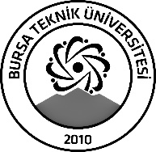 | BURSA TEKNİK ÜNİVERSİTESİ  LİSANSÜSTÜ EĞİTİM ENSTİTÜSÜ
ÖĞRENCİ BİLGİLERİ
Adı- Soyadı |  | Barış PEKMEZCİ
Anabilim Dalı |  | Sosyoloji
Danışmanı |  | Prof. Dr. Ahmet Zeki ÜNAL
SEMİNER BİLGİLERİ
Seminer Adı |  | İklim Değişikliğine Farklı Bir Bakış: Doğal Süreç Yaklaşımı
Seminer Tarihi |  | 22/01/2024
Seminer Yeri |  | Google.meet | Saat: 15.00
Online Toplantı Bilgileri |  | https://meet.google.com/moz-hxwr-ccj
Açıklamalar:

- Bu form doldurularak seminer tarihinden en az 3 gün önce enstitu@btu.edu.tr adresine e-mail ile gönderilecektir.

